Ресурсный научно-методический центр непрерывного образования
ГБПОУ "Воробьевы горы"
"ПОЭТИЧЕСКИЕ СЕЗОНЫ НА ВОРОБЬЕВЫХ ГОРАХ"

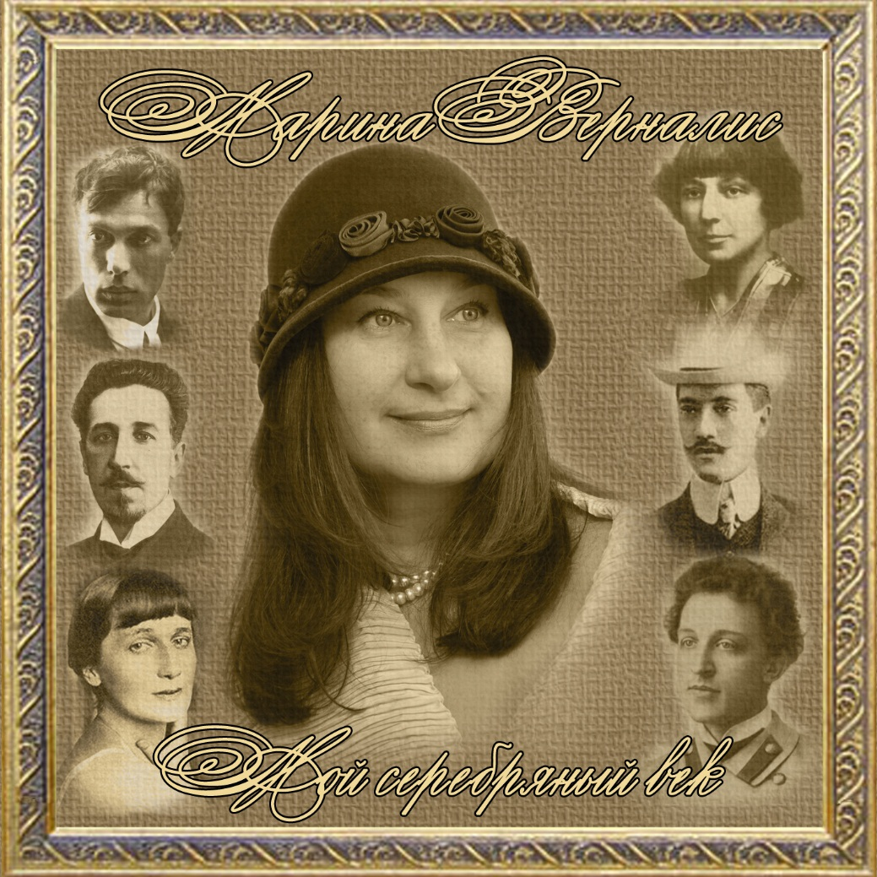
8 декабря в 17.00. В концертном зале (ул. Косыгина, 17)
Живой диалог Поэзии Серебряного века и Музыки.
Марина Верналис.
У рояля композитор Арнольд Манукян.

